**LAPORAN TUGAS BESAR MOBILE APPLICATION DEVELOPMENT**

**SEMESTER GENAP 2021/2022**

**“E-COOKING”**



Disusun Oleh:

F1E120003 Jihan Rahman

F1E120005 Rifqiyah Ramadani

F1E120007 Muhammad Firly ramadhan

**PROGRAM STUDI SISTEM INFORMASI**

**FAKULTAS SAINS DAN TEKNOLOGI**

**UNIVERSITAS JAMBI**

**2022**

1. **PENDAHULUAN**
   1. **Latar Belakang**

Pada era sekarang ini banyak orang yang memiliki hobi memasak. Banyak juga media yang dapat digunakan untuk menyalurkan hobi tersebut salah satunya adalah dengan membaca buku yang berisi resep makanan, menonton acara televisi memasak, mencari situs-situs memasak dan juga mengikuti kursus memasak yang ada. Namun cara tersebut lumayan merepotkan, sejalan dengan kemajuan teknologi yang semakin berkembang, kini hal-hal tersebut telah dapat dilakukan secara mobile. Android menyediakan platform terbuka bagi para pengembang buat menciptakan aplikasi mereka sendiri untuk digunakan oleh bermacam peranti bergerak. Android juga memiliki berbagai keunggulan sebagai software yang memakai basis kode komputer yang bisa didistribusikan secara terbuka (open source) sehingga pengguna bisa membuat aplikasi baru di dalamnya. Untuk itu, kami melakukan perancangan aplikasi resep makanan berbasis Android (E-Cooking).

* 1. **Rumusan Masalah**

Berdasarkan latar belakang yang sudah tertera diatas, maka dapat dirumuskan masalah yaitu bagaimana menganalisa dan merancang aplikasi E-Cooking yang memiliki berbagai resep makanan berbasis Android.

* 1. **Tujuan Pembuatan Aplikasi**

Tujuan dari pembuatan aplikasi ini adalah untuk mempermudah semua orang terutama yang memiliki hobi memasak atau bagi yang baru belajar memasak, aplikasi ini juga dapat menjadi panduan dalam memasak secara mudah dan praktis.

1. **Rancangan Aplikasi**
   1. **Spesifikasi Fungsional Aplikasi**

Fitur beserta fungsi dari aplikasi E-Cooking adalah sebagai berikut:

1. Melihat daftar resep makanan, alat dan bahan, serta cara memasak

Fitur ini berfungsi untuk pengguna yang ingin meihat resep-resep makanan. Selain itu, pengguna juga bisa mempelajari cara memasak dengan alat dan bahan yang sudah ditentukan.

1. Melakukan pencarian

Fitur ini berfungsi agar pengguna lebih mudah melakukan pencarian resep makanan.

1. Melihat rekomendasi resep makanan

Fitur ini berfungsi agar pengguna bisa melihat rekomendasi masakan berdasarkan rating dari admin.

1. Melihat informasi aplikasi

Fitur ini berfungsi agar pengguna bisa mengetahui sedikit informasi mengenai aplikasi ini.

* 1. **Rancangan User Interface**

1. **Menu Dashboard**

Pada menu dashboard akan ditampilkan daftar resep makanan beserta masing-masing deskripsinya. Selain itu ditampilkan juga alat, bahan, serta cara memasak nya.

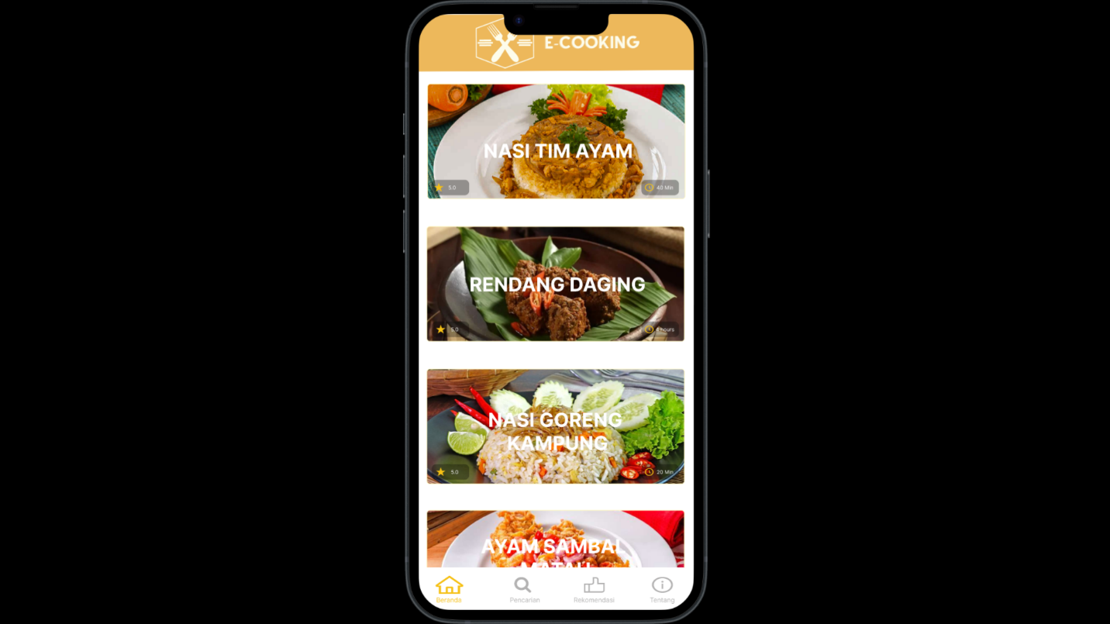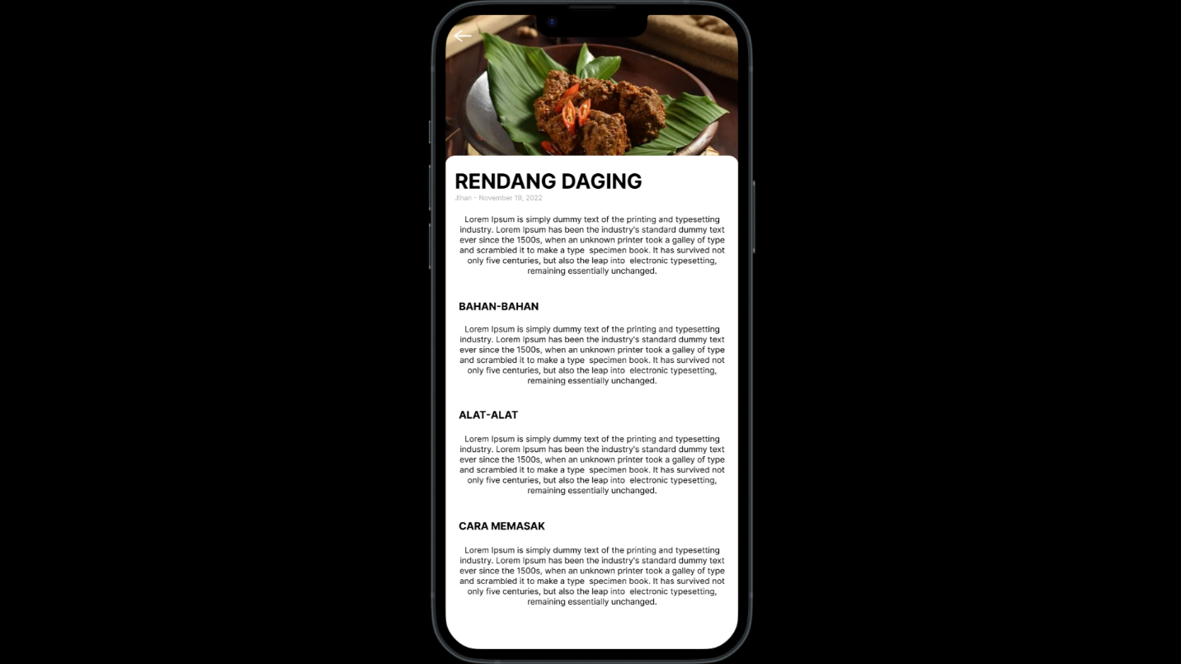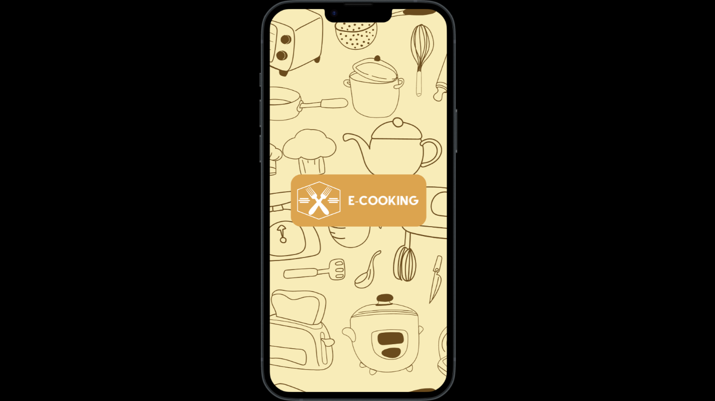

1. **Search/Pencarian**

Pada menu pencarian, pengguna bisa melakukan pencarian resep makanan dengan menginputkan nama makanan.

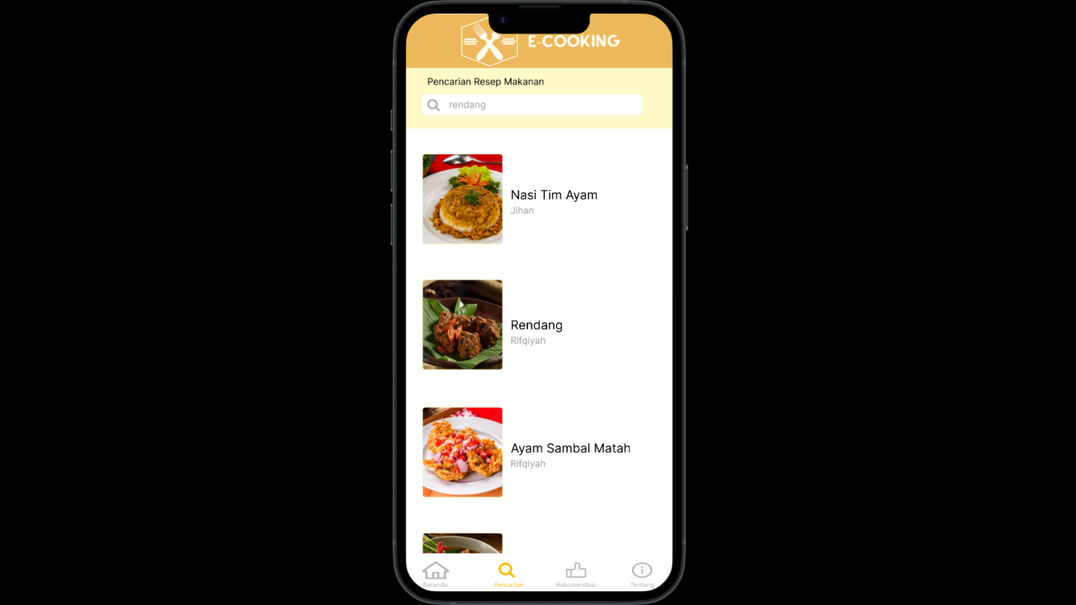

1. **Rekomendasi**

Pada menu rekomendasi akan ditampilkan berbagai macam makanan berdasarkan rating atau nilai dari admin.

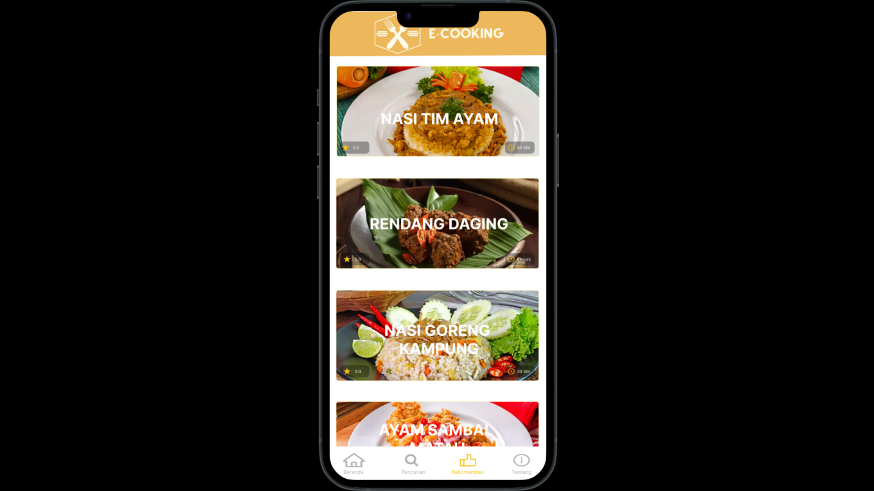

1. **Tentang**

Pada menu tentang akan ditampilkan informasi mengenai aplikasi dari E-Cooking.

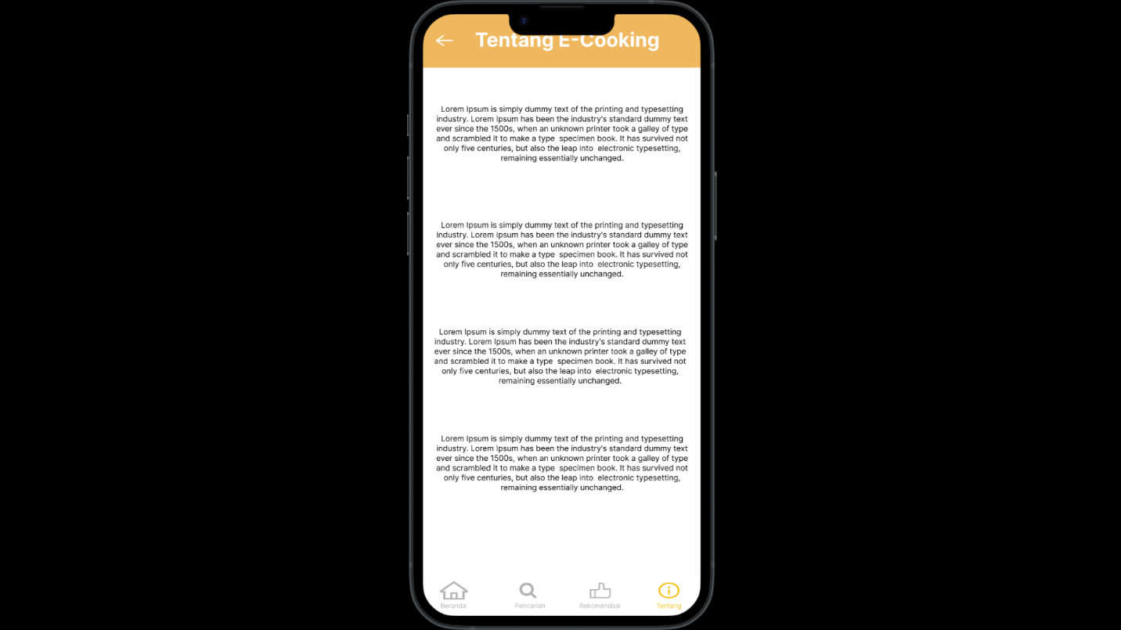

* 1. **Rancangan database**

Pada aplikasi E-Cooking ini menggunakan API, yang mana tidak memerlukan database untuk menyimpan data.

* 1. **Snipped Code**
* Main

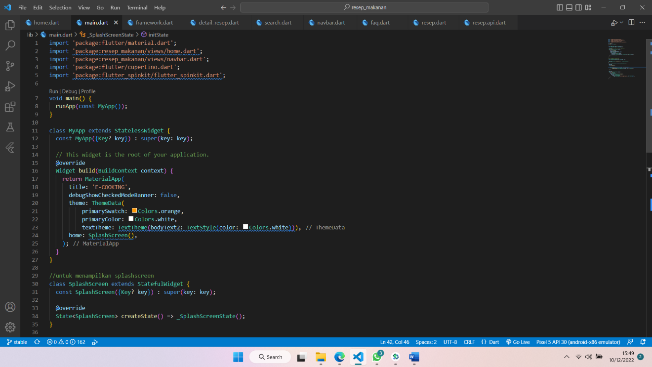

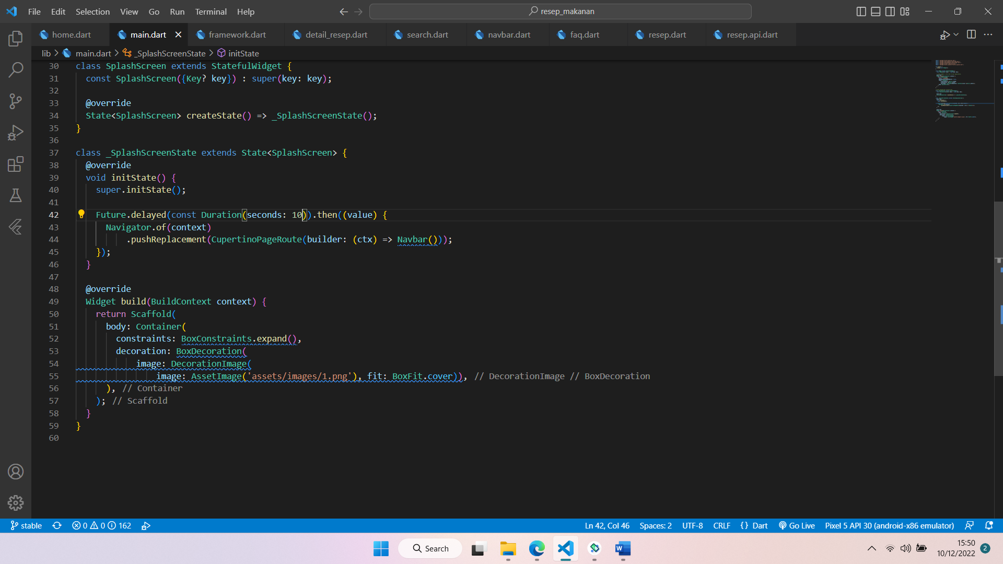

* Home

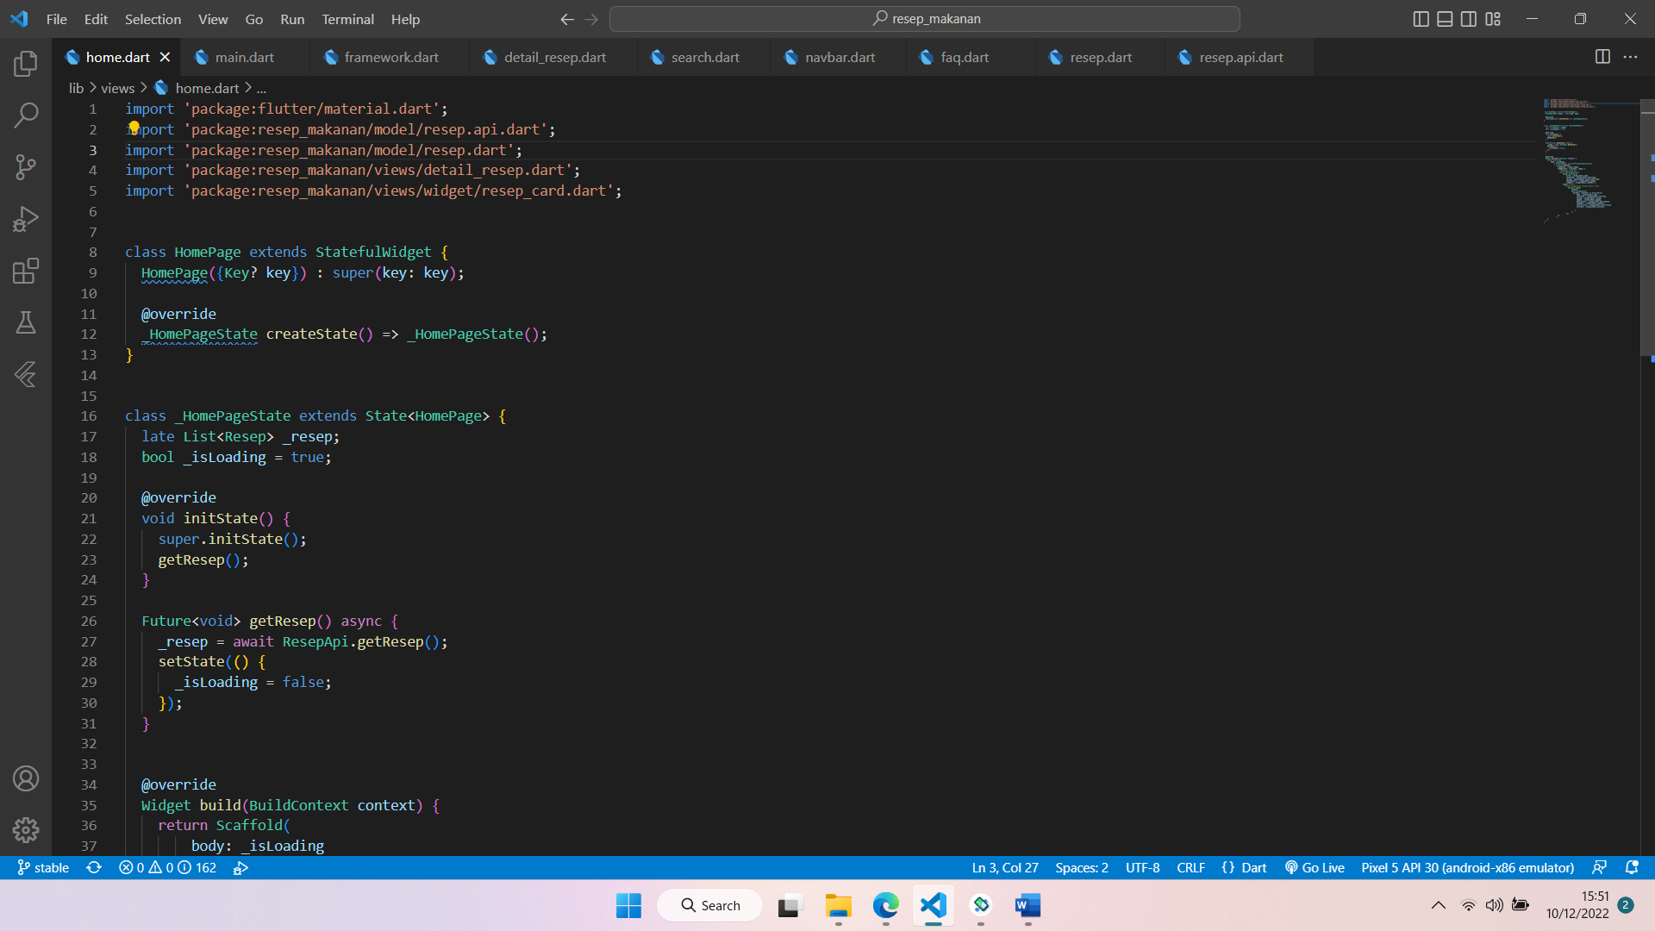

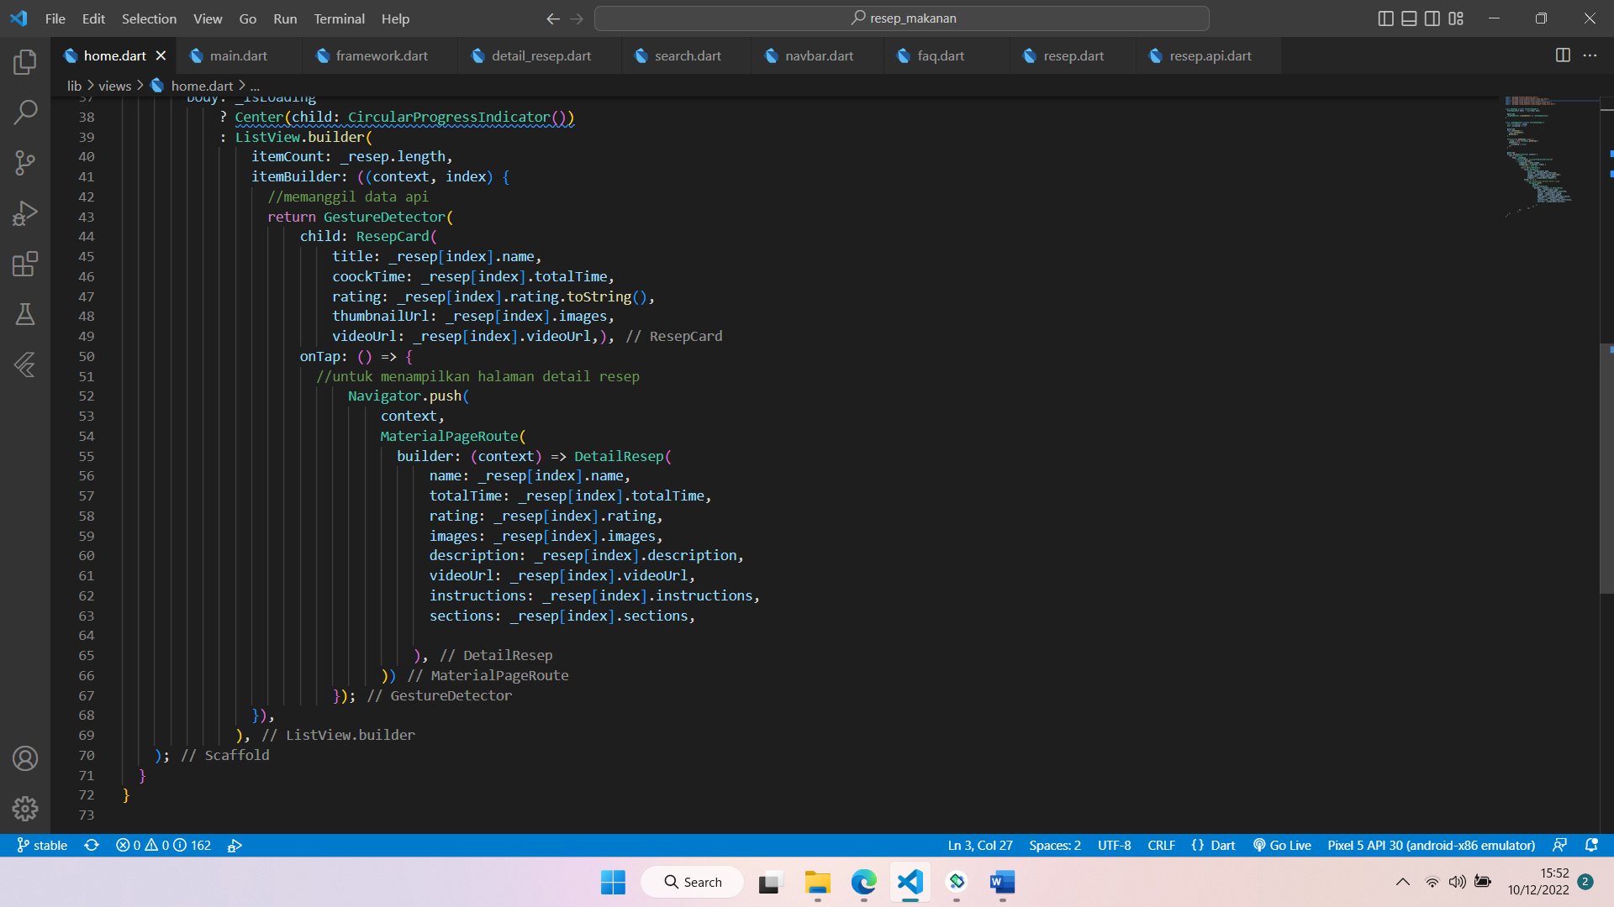

* Detail Resep

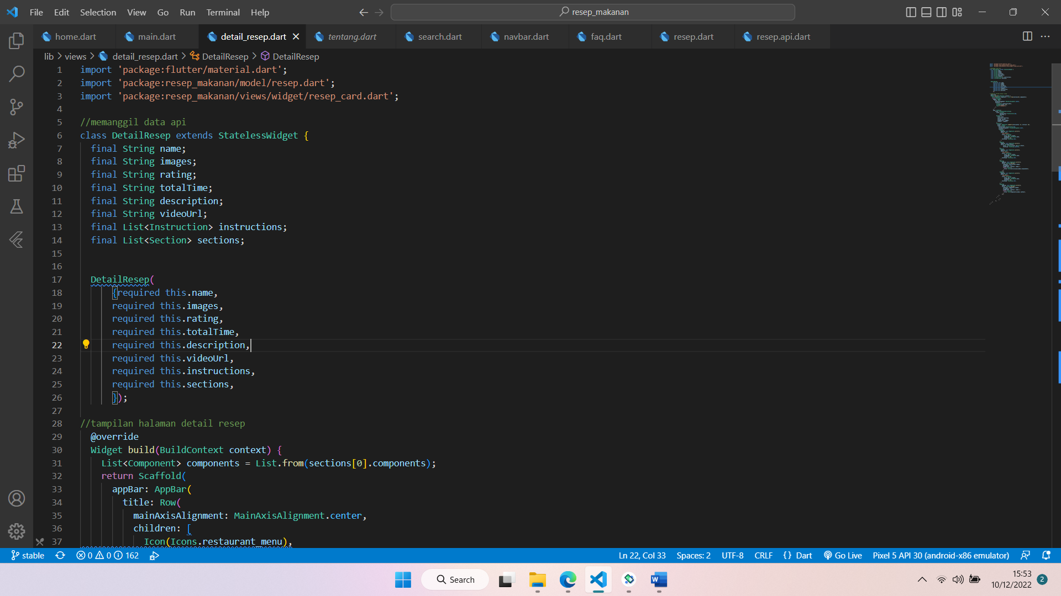

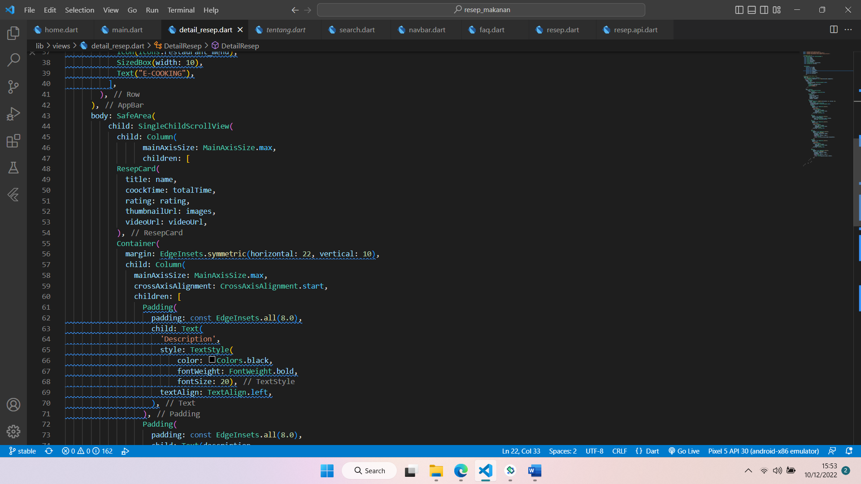

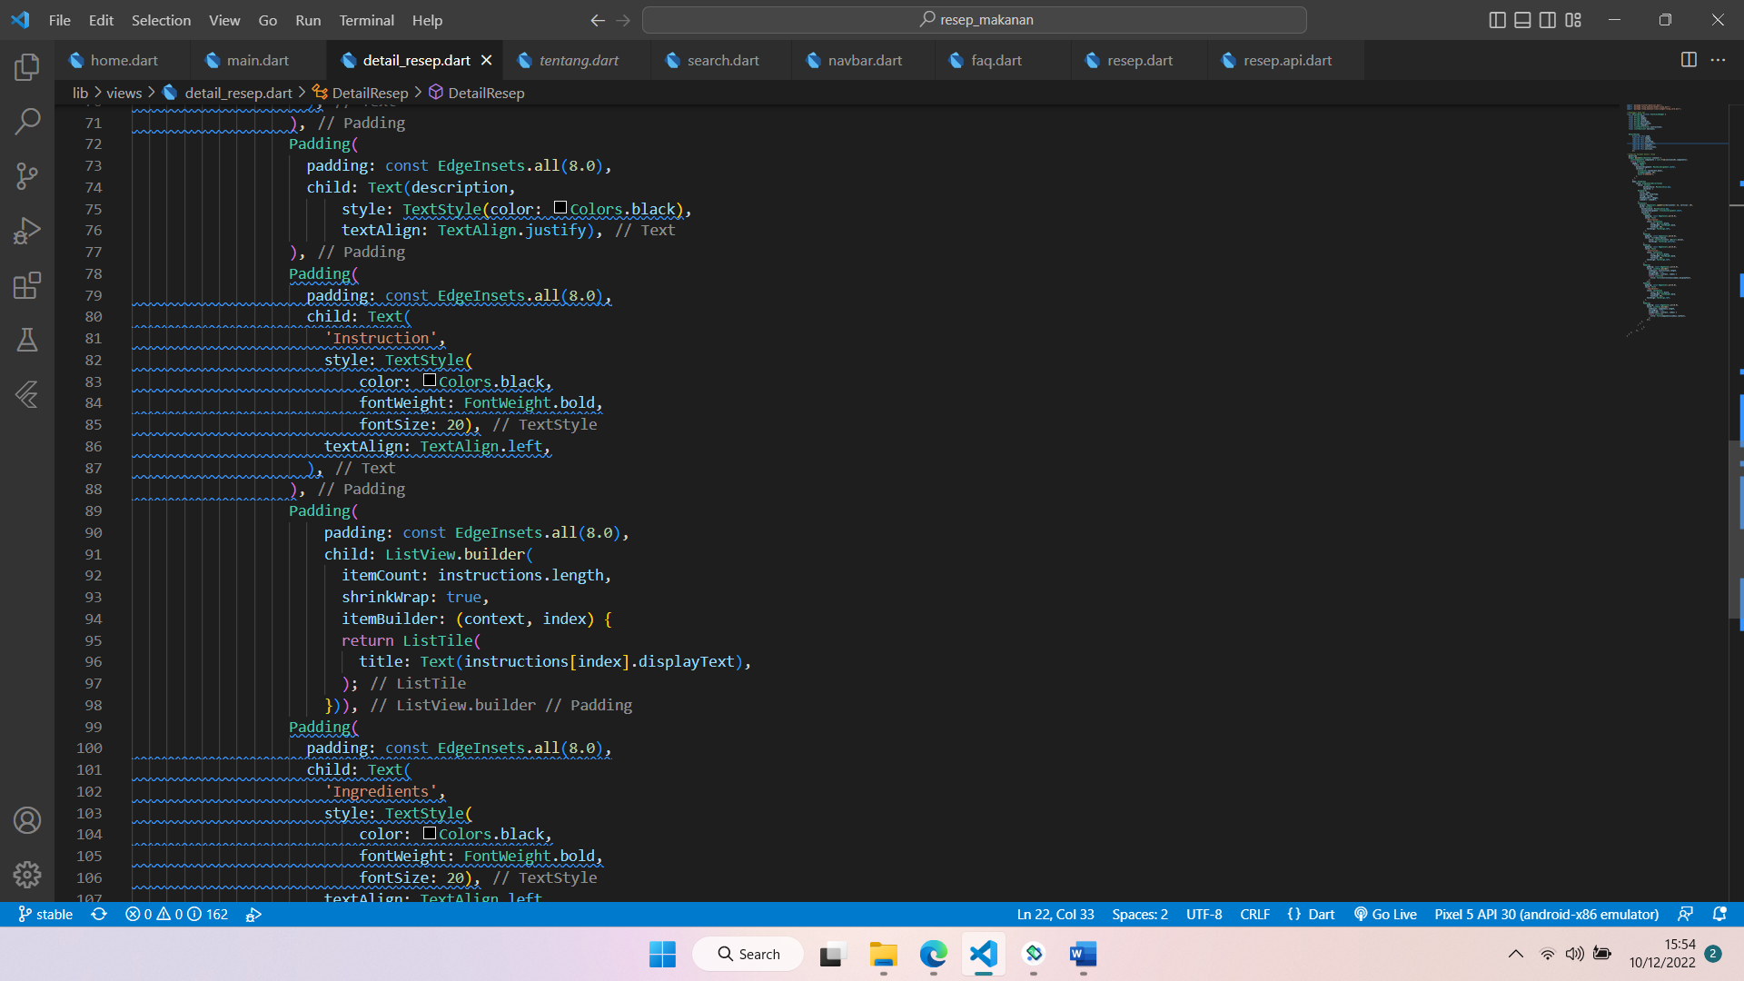

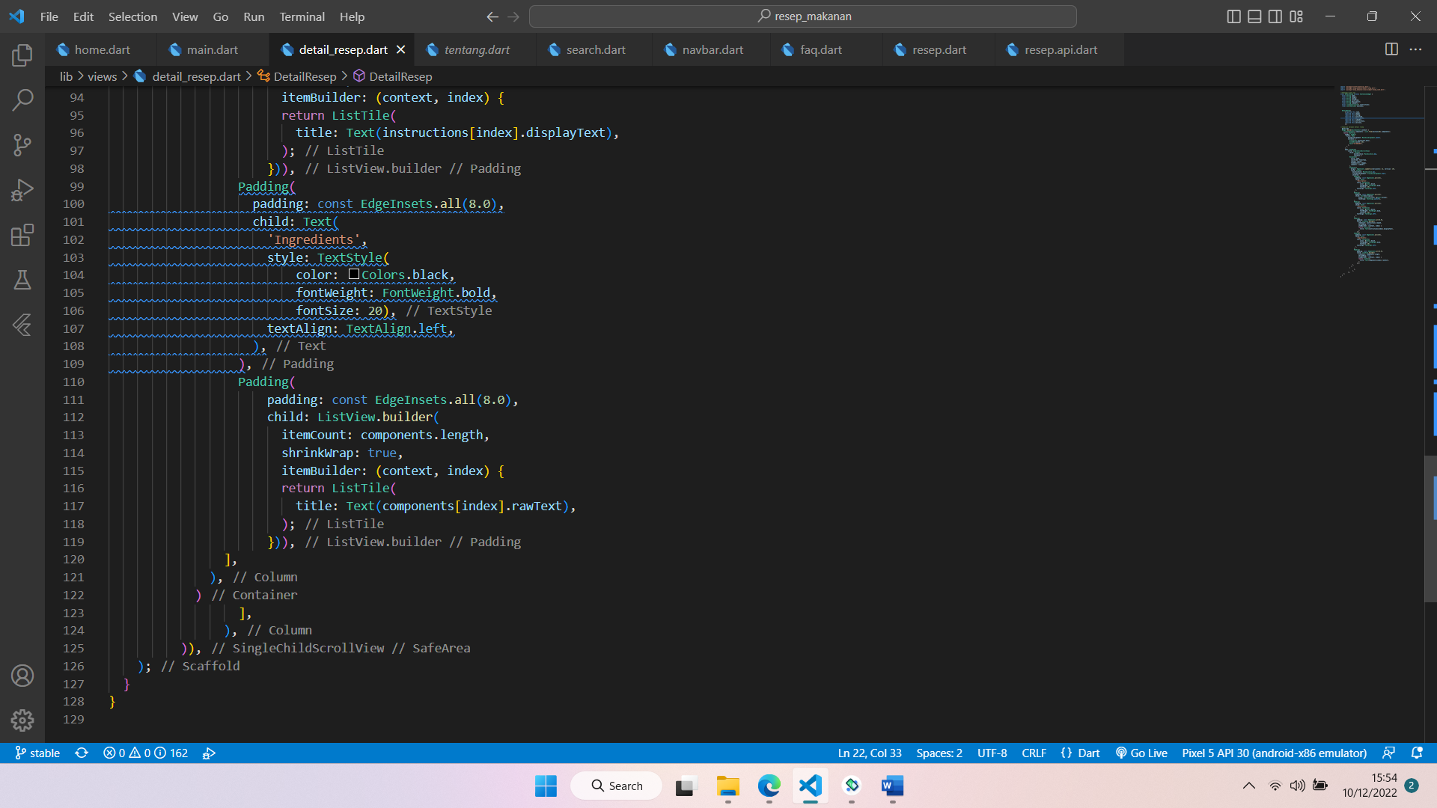

* Resep Card

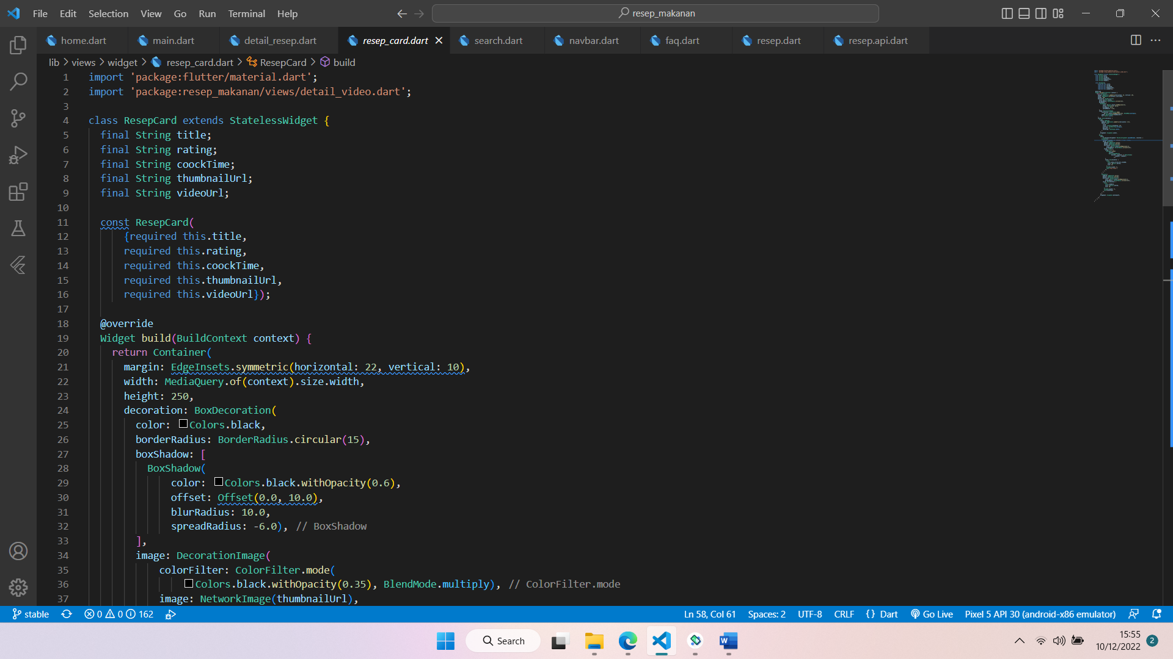

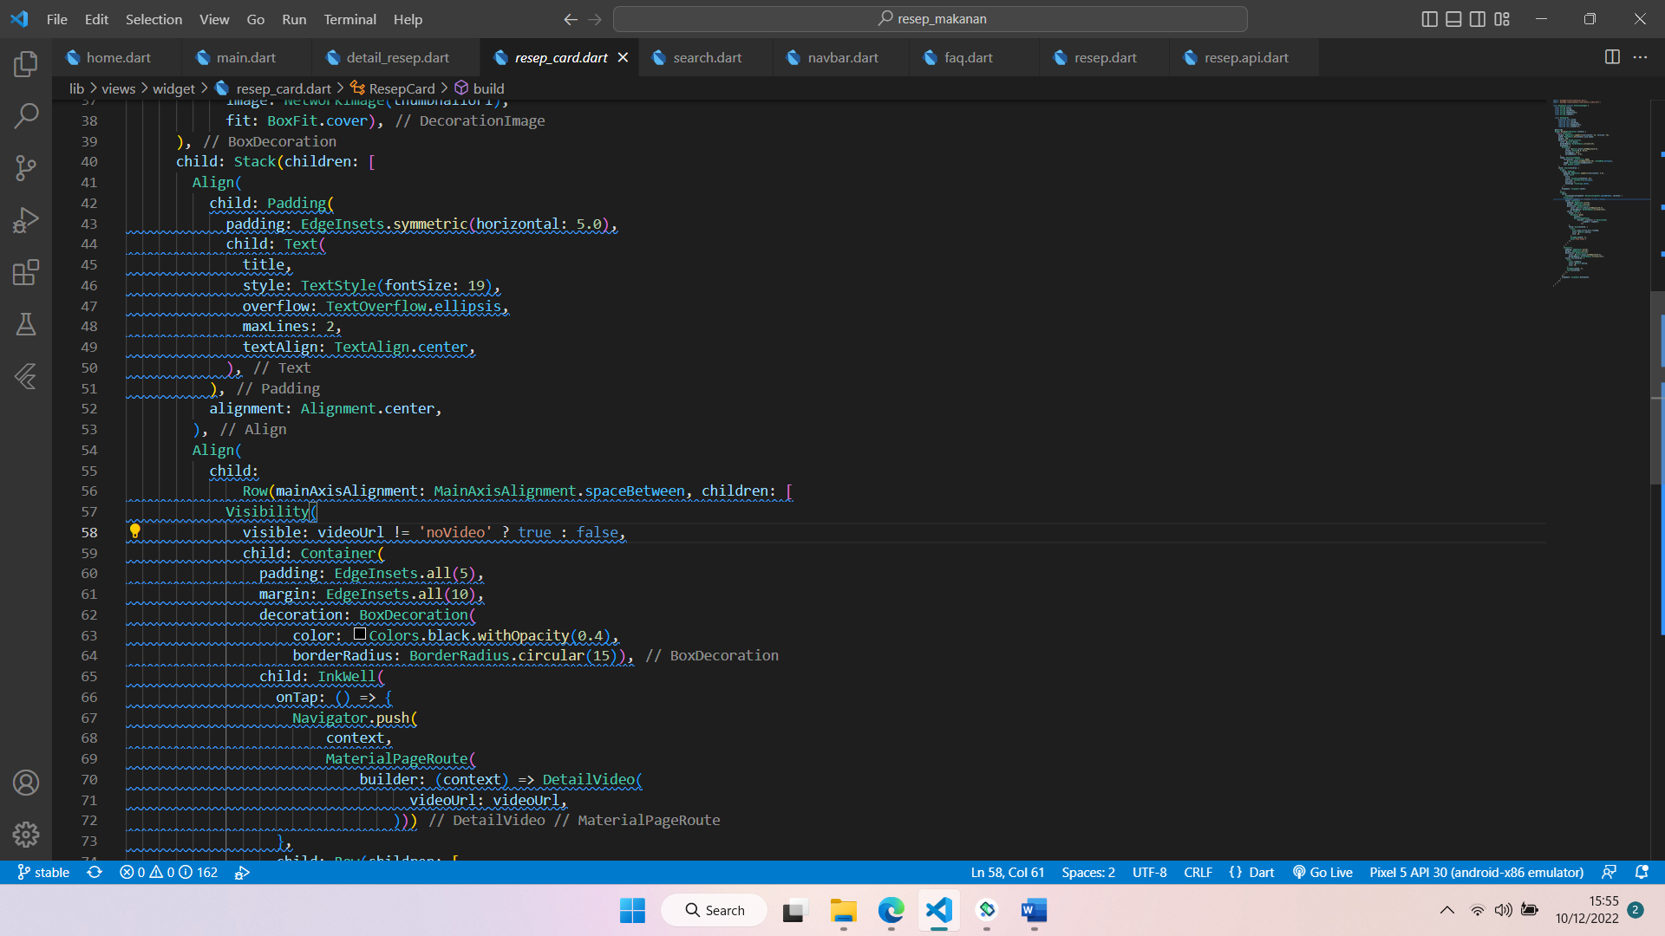

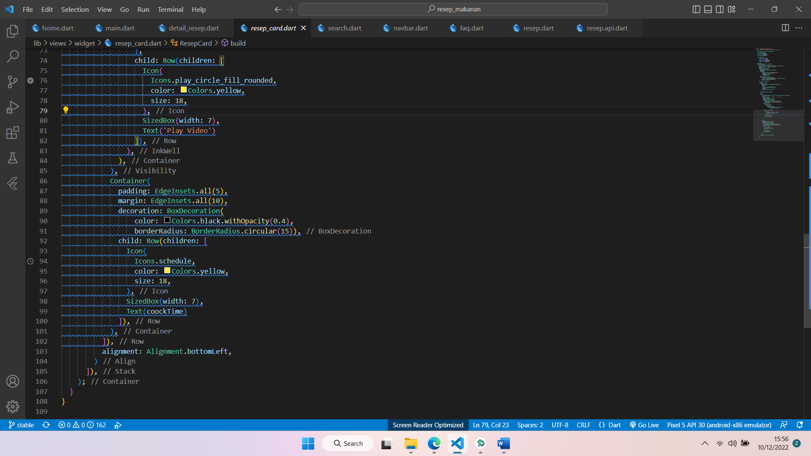

* Resep

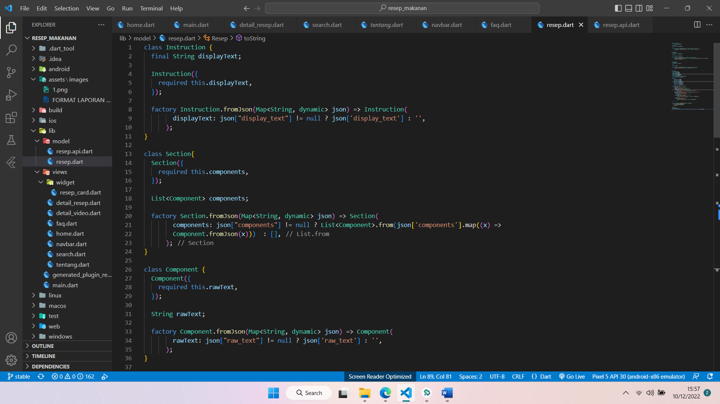

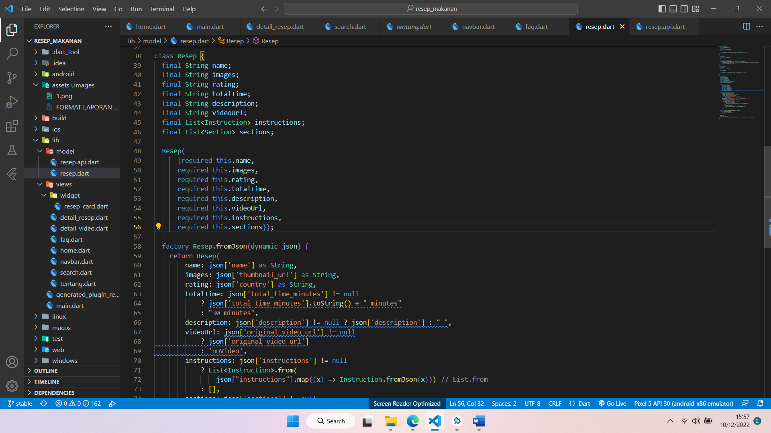

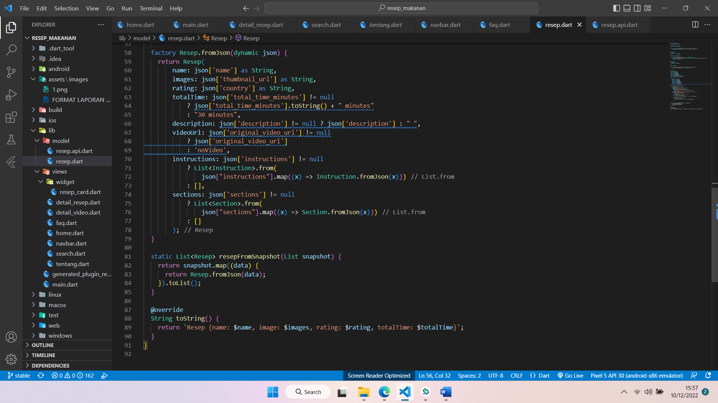

* Resep API

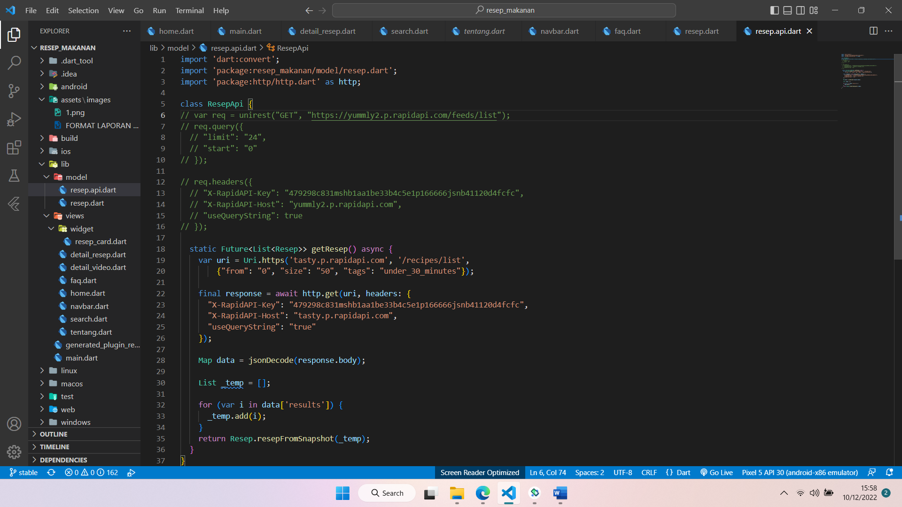

* Navbar

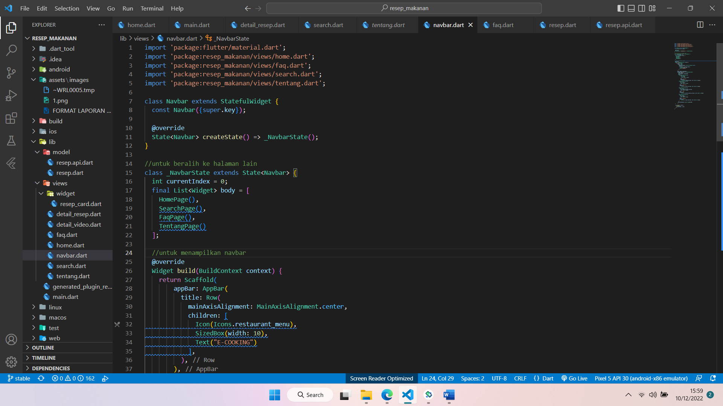

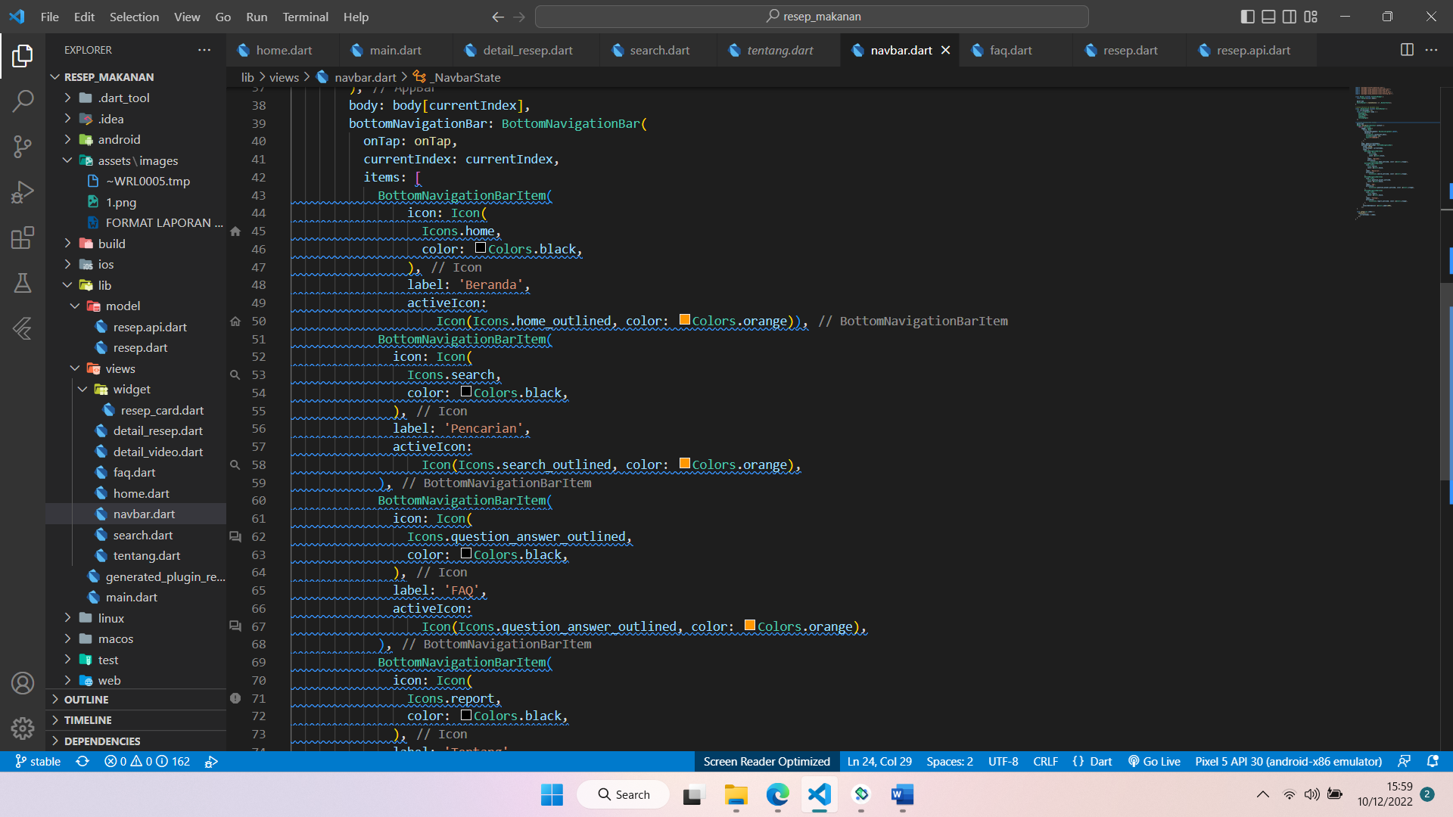

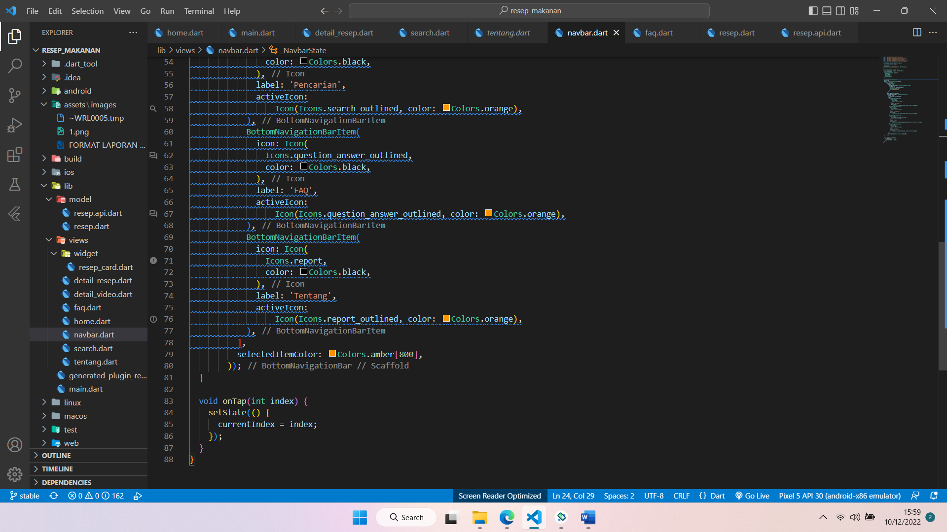

* Search

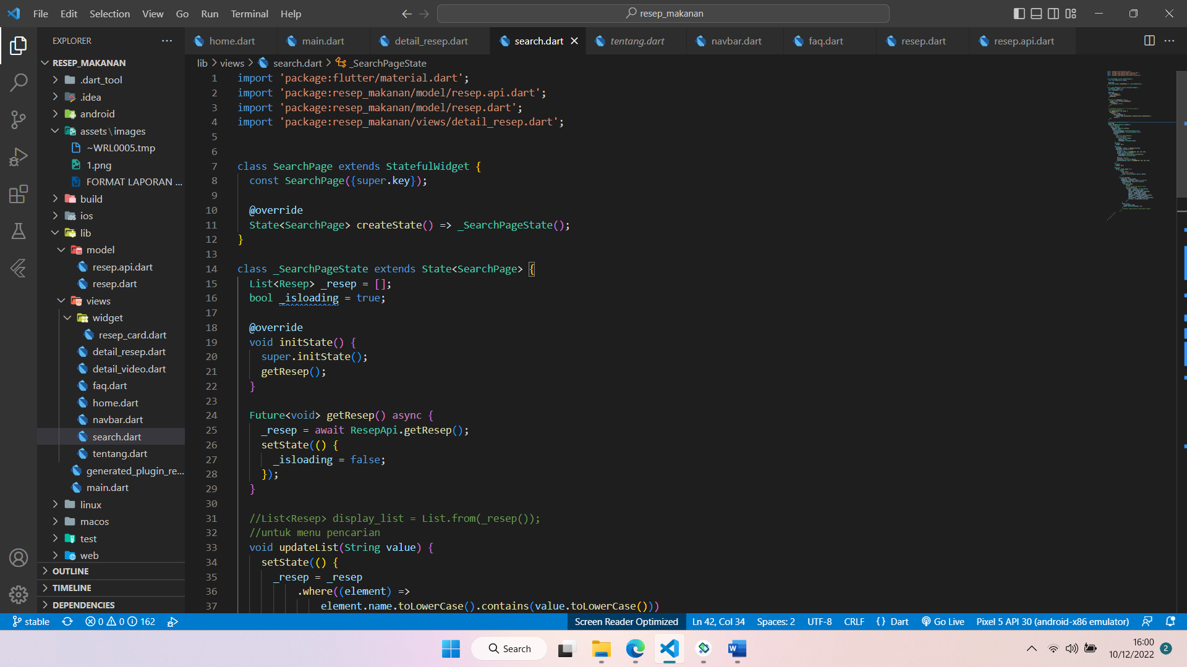

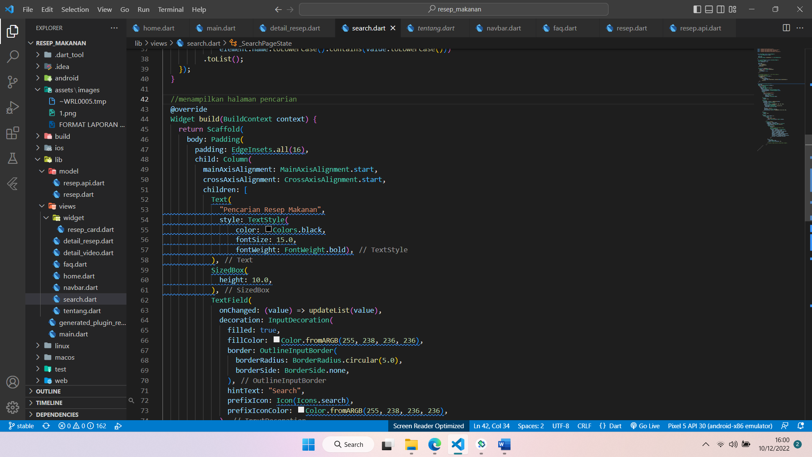

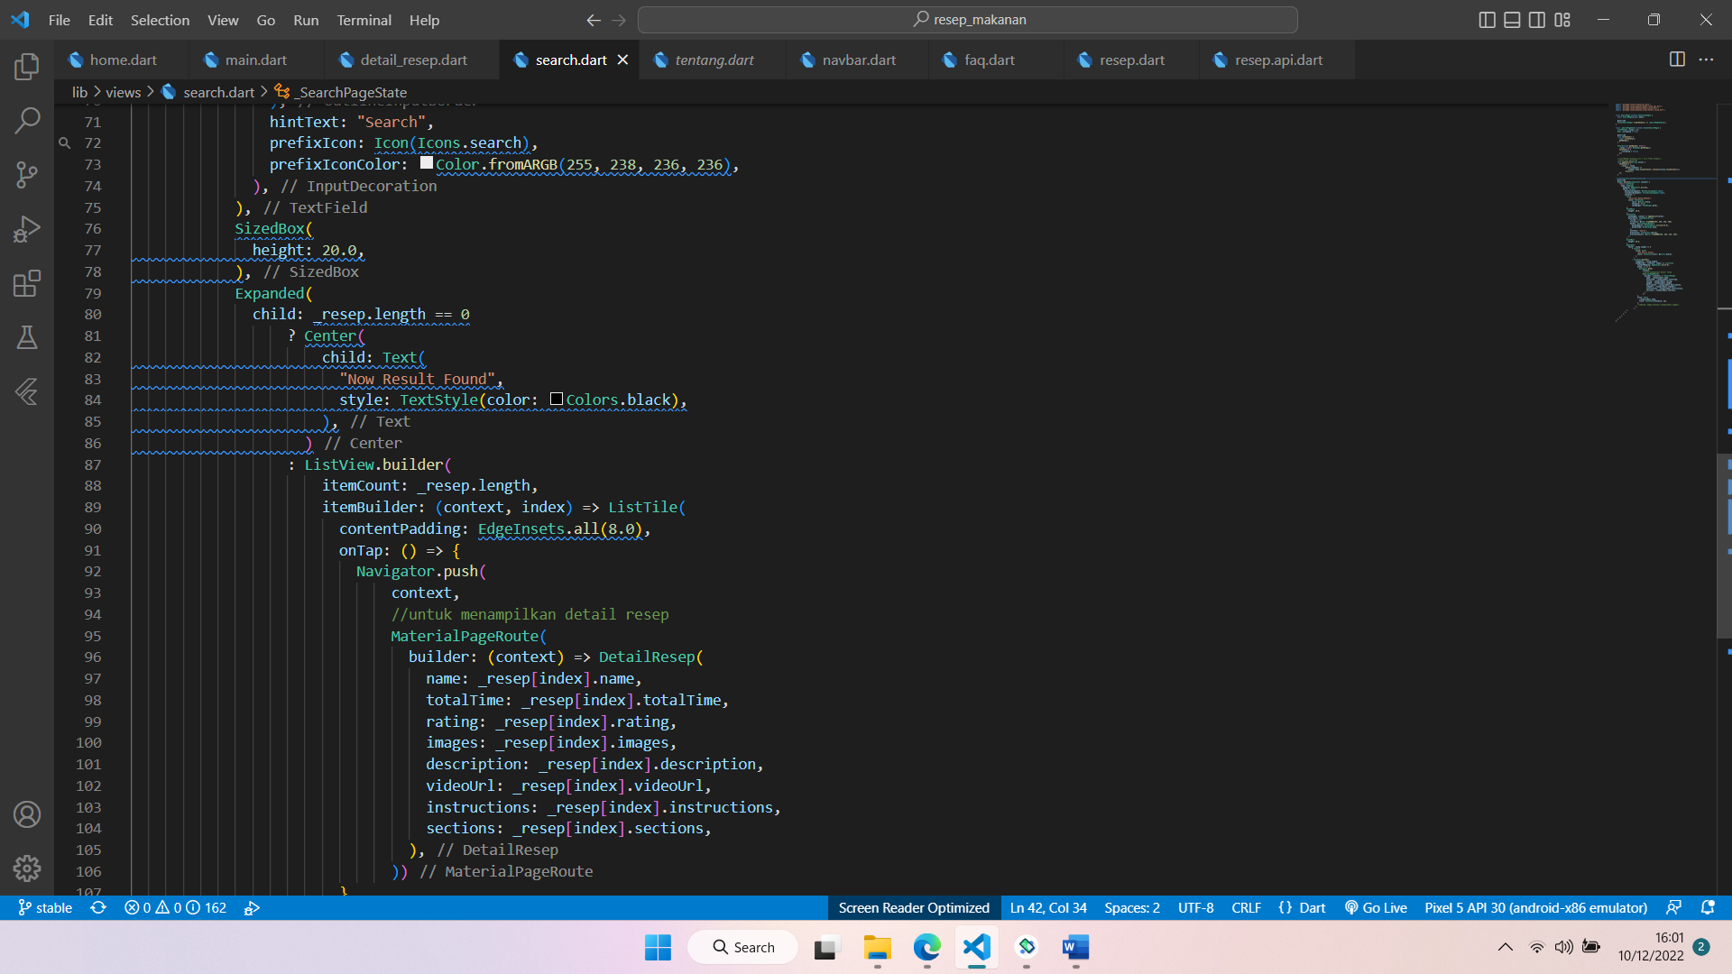

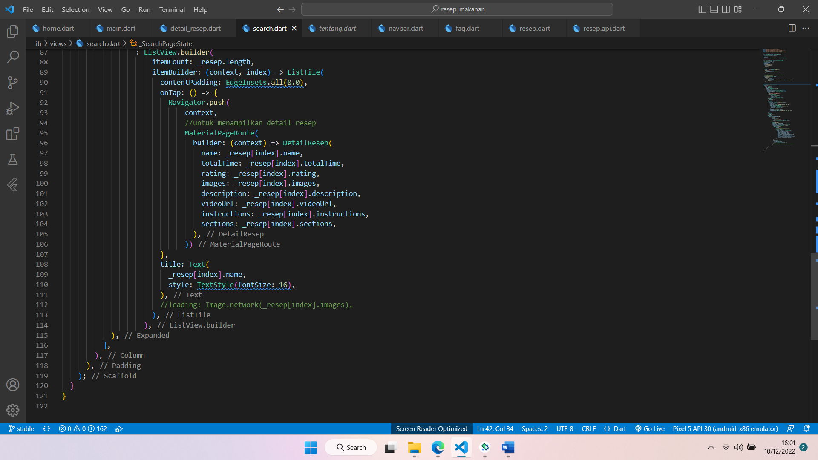

* FAQ (Frequently Asked Question)

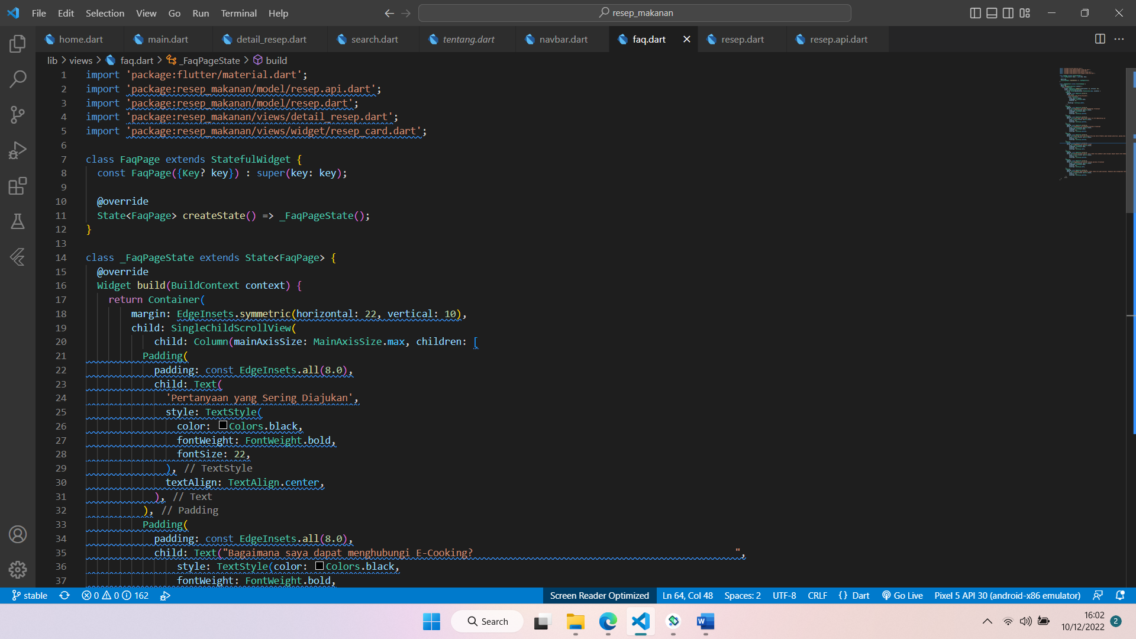

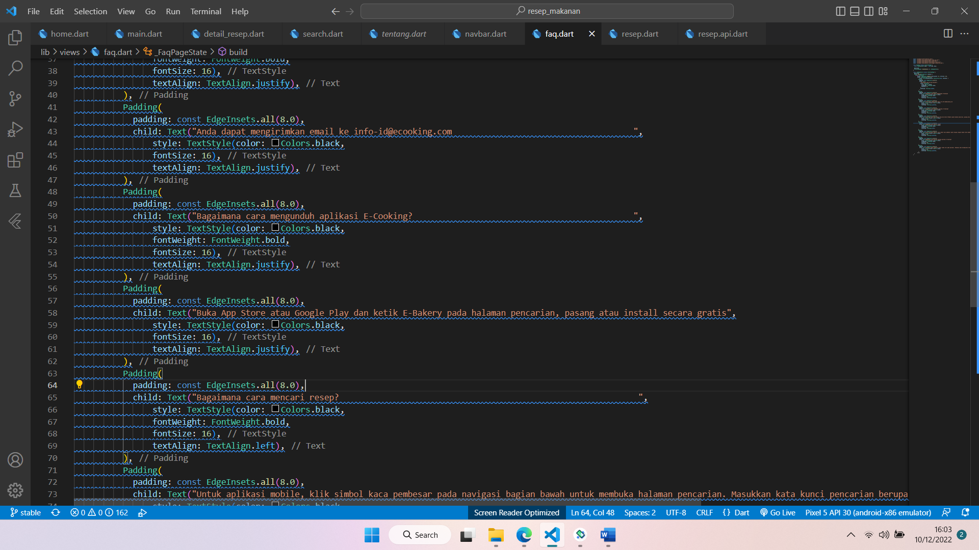

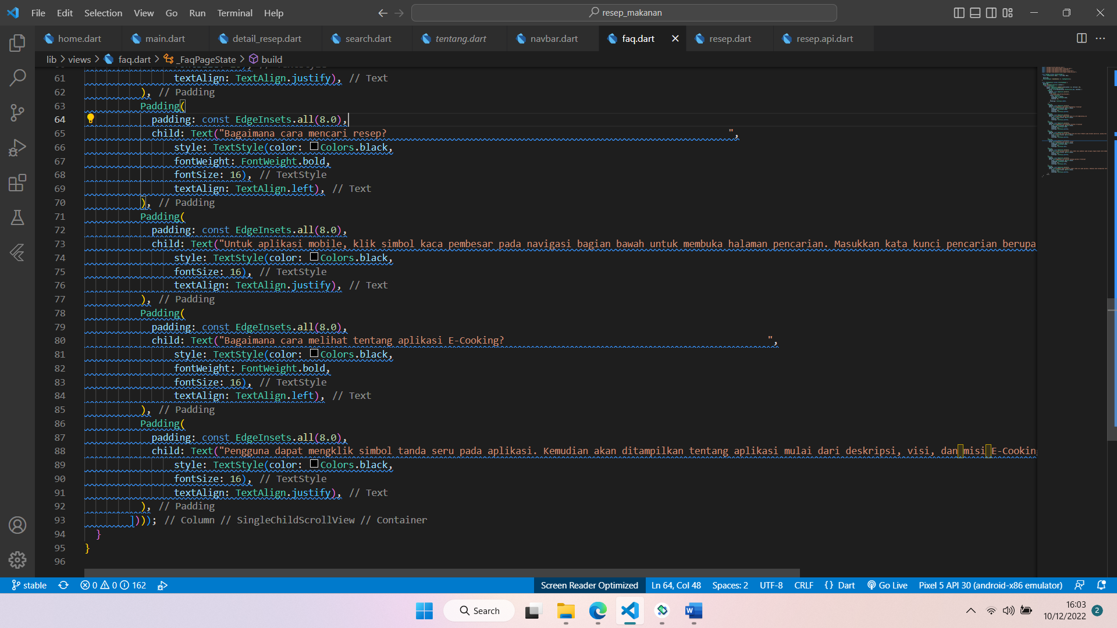

* Tentang

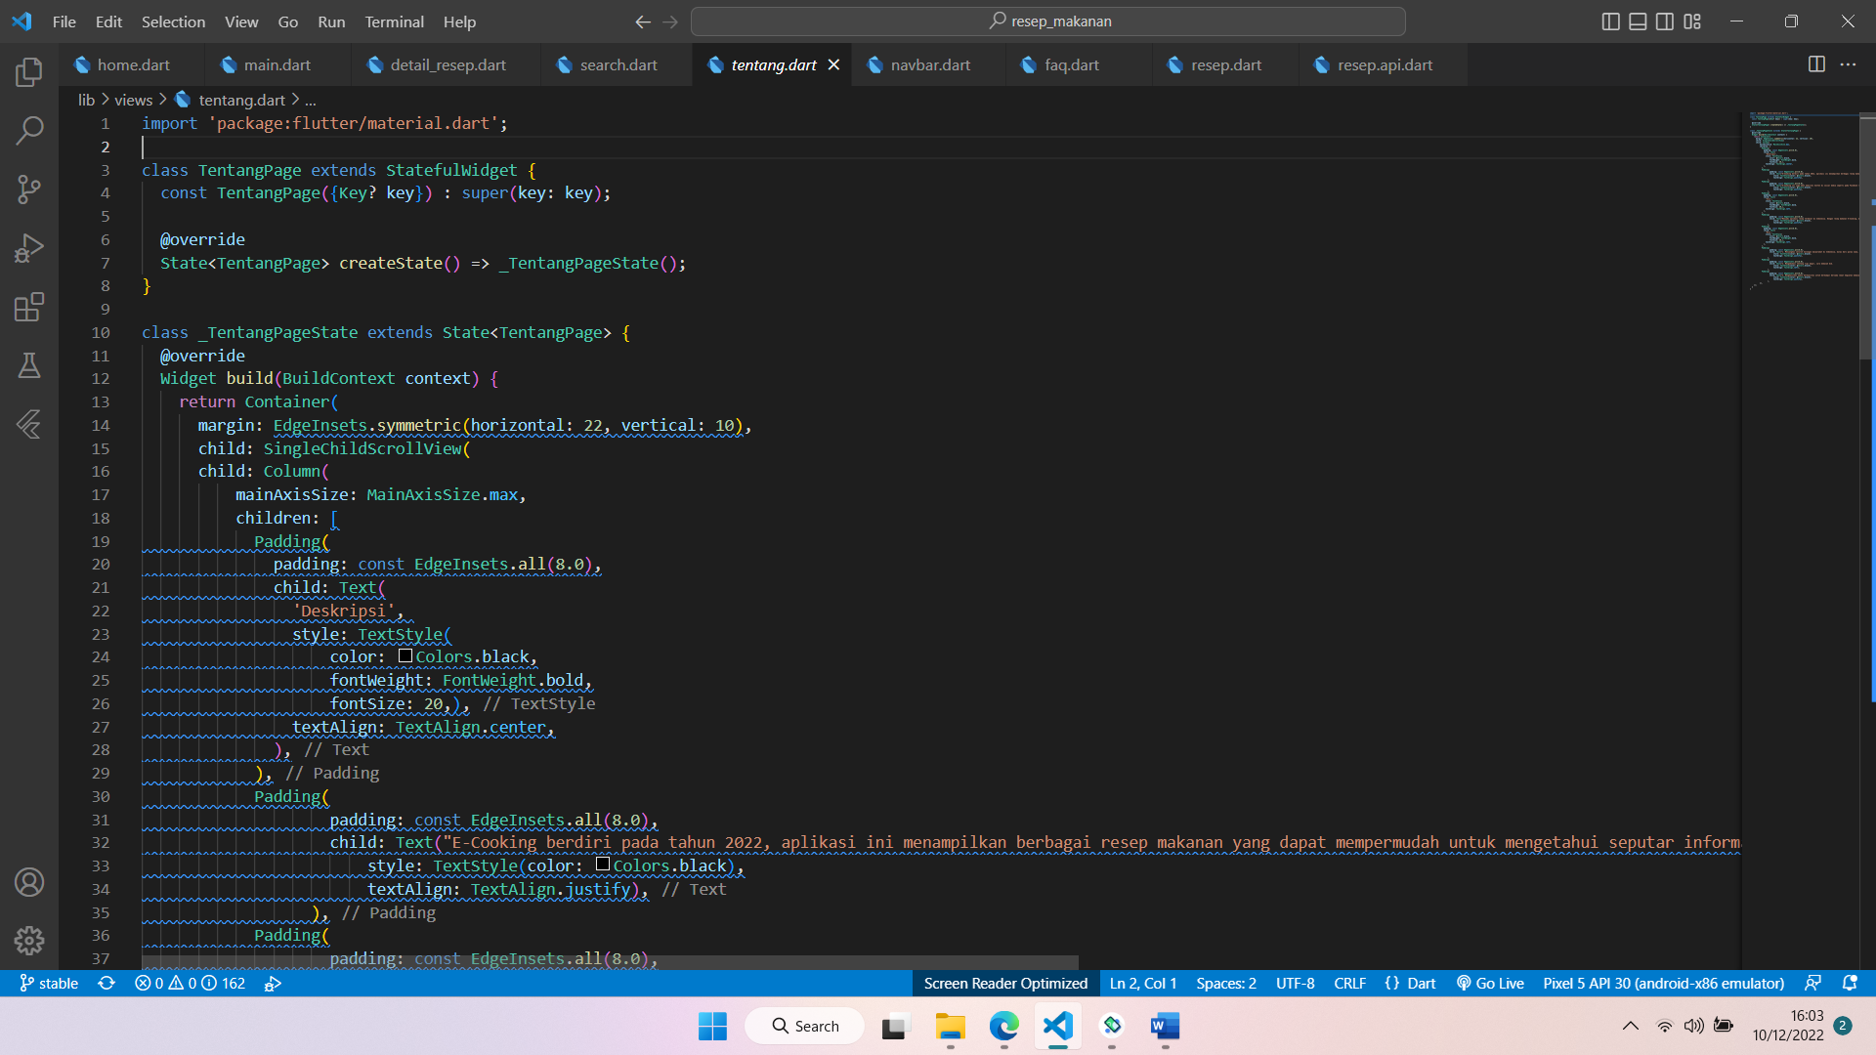

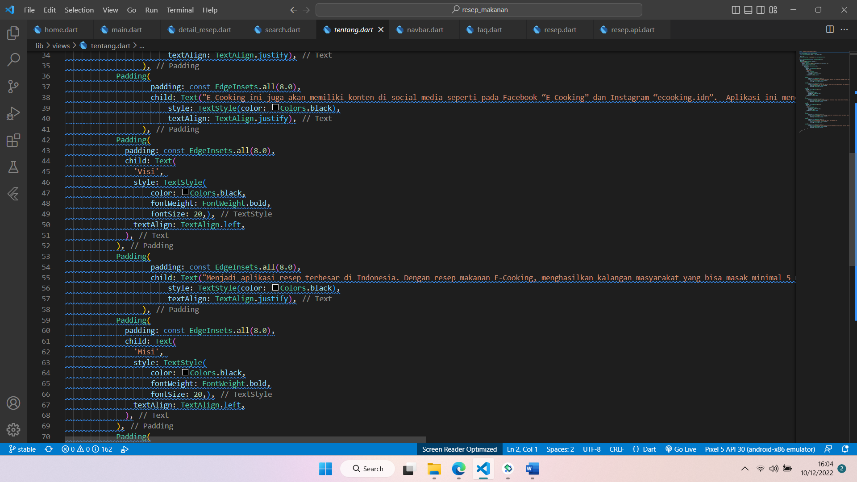

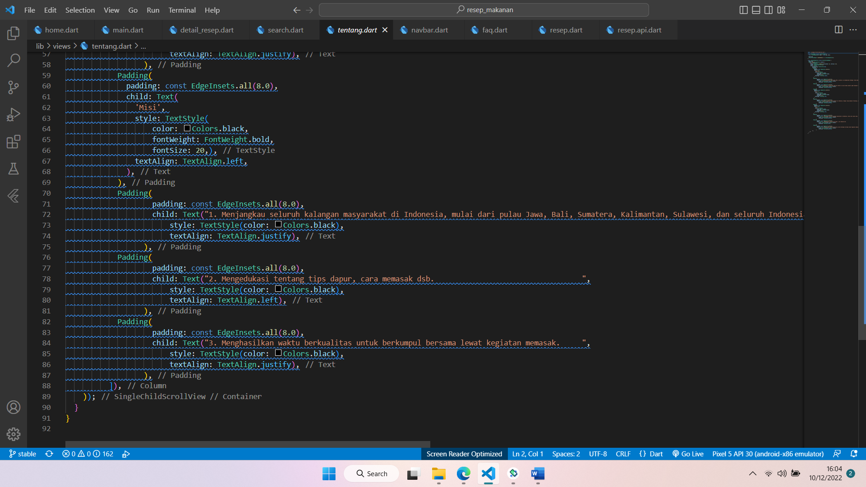

* 1. **Video demo running aplikasi**

Berikut link video demo aplikasi E-Cooking:

<https://youtu.be/CsZhuDiNZcA>

* 1. **Link Google Drive Laporan:**

Berikut link Google Drive:

<https://drive.google.com/file/d/1w49Rt8retMlOLG4rS-2481BKW_au0EB1/view?usp=sharing>